Лабораторная работа № 3.
Работа с картами

Цель лабораторной работы
Изучить основы работы с картами.

Постановка задачи
Теория в файле ГИС.pdf. Там же описание того, как добавить библиотеку GMap.NET в проект.

Задание 1 на лабораторную работу
Построить картограмму (цветограмму), показывающую интенсивность определенного показателя в пределах рассматриваемой территории.
- Создать приложение, в котором реализована загрузка карты-подложки (1-й слой).
- Создать файл с данными для построения цветограммы. Допускается создание своего файла с использованием Access, MS SQL Server и т.п., либо скачивание готовых файлов с данными, предоставляемыми поставщиками карт. Добавить слой со цветограммой в приложение (2-й слой).
- Выделить на карте еще 1 слой, например, слой дорог, маршрутов, название или обозначение населенных пунктов и т.п. (3-й слой).
- Реализовать возможность скрытия/показа каждого слоя, выбора цвета для цветограммы.

Задание 2 на лабораторную работу
Построить матрицу расстояний между населенными пунктами, размещенными на карте.

Пример создания приложения

Создадим карту, используя GMap.NET.
Для этого создадим проект, закинем в папку Debug файлы GMap.NET.Core.dll и GMap.NET.WindowsForms.dll. Добавляем их в разделе Ссылки в обозревателе решений. Находим компонент GmapControl в панели элементов, переносим на форму и вытягиваем до нужных размеров. В случае отсутствия элемента в панели, добавляем его через Выбрать элементы и находим файл GMap.NET.WindowsForms.dll.
Прописываем подключение нужных пространств имен:

using GMap.NET;
using GMap.NET.MapProviders;
using GMap.NET.WindowsForms;
using GMap.NET.WindowsForms.Markers;
using System;
using System.Collections.Generic;
using System.Drawing;
using System.Windows.Forms;

Создаем файл настроек карты в методе MapSettings, который вызовем при загрузке формы.

private void MapSettings()
{
gMapControl1.Bearing = 0;
gMapControl1.CanDragMap = true;
gMapControl1.DragButton = MouseButtons.Left;
gMapControl1.GrayScaleMode = true;
gMapControl1.MaxZoom = 30;
gMapControl1.MinZoom = 1;
gMapControl1.PolygonsEnabled = true;
gMapControl1.MarkersEnabled = true;
gMapControl1.RoutesEnabled = true;
gMapControl1.MouseWheelZoomType = MouseWheelZoomType.MousePositionAndCenter;
gMapControl1.NegativeMode = false;
gMapControl1.ShowTileGridLines = false;
gMapControl1.Zoom = 9;
gMapControl1.Position = new PointLatLng(56, 52);
GMaps.Instance.Mode = AccessMode.ServerOnly;
}

Добавим на форму компонент CheckBox, по нажатию на который будет скрываться и отображаться подложка карты:
private void checkBox2_CheckedChanged(object sender, EventArgs e)
{
Card();
}

void Card()
{
if (checkBox2.Checked == true)
gMapControl1.MapProvider = GMapProviders.GoogleMap;
else gMapControl1.MapProvider =
GMapProviders.EmptyProvider;
}

Теперь добавим слой со цветограммой. Для этого необходимо предварительно создать файл с данными. Создадим его в БД MS Access 2007 и сохраним в формате MS Access 2002-2003 (имеет расширение .mdb). Содержание файла:
- Таблица Районы – содержит данные по районам (рисунок 3.1):

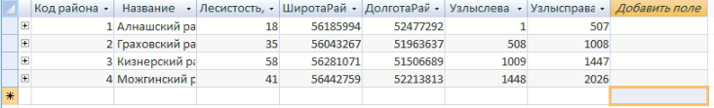
Рисунок 3.1 – Содержание таблицы «Районы»

- Таблица Узлы – содержит географические координаты узлов, которые формируют границу районов (рисунок 3.2):
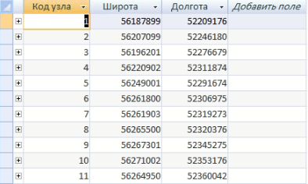
Рисунок 3.2 – Содержание таблицы «Узлы»

-Таблица Границы – показывает, какой узел к какому району относится (рисунок 3.3):

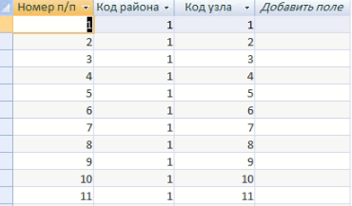
Рисунок 3.3 – Содержание таблицы «Границы»

Схема данных представлена на рисунке 3.4.
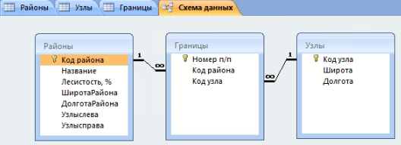
Рисунок 3.4 – Схема базы данный «Районы»

Для работы с файлом Базы данных помещаем на форму компонент BindingSource. Его основным свойством является DataSource, которое указывает на источник данных. По умолчанию свойство является пустым (рисунок 3.5).

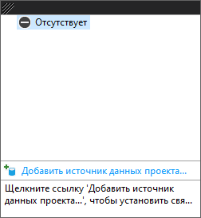
Рисунок 3.5 – Окно добавления источника данных проекта

Создадим новый источник данных, выбрав команду Добавить источник данных проекта, после чего выбрать База данных\Набор данных. Отобразится окно выбора подключения базе данных. В качестве источника данных укажем наш файл базы данных «Rayon1.mdb». В строке подключения можно посмотреть параметры соединения для механизма ADO.NET.
Следующим шагом будет предложено сохранить полученную строку соединения в файле конфигурации приложения, после этого – выбор объектов базы данных, где выделяем необходимые таблицы БД.
Для отображения данных таблиц на форме простейшим вариантом является использование компонента DataGridView. При добавлении компонента на форму отобразится окно выбора источника данных (рисунок 3.6). Поместим на форму 2 таких компонентов – для таблиц Районы и Узлы – и выведем их содержимое.

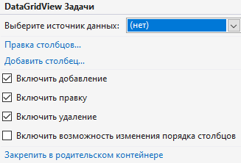
Рисунок 3.6 – Выбор подключения к базе данных

Для того, чтобы введенные в таблицах данные сохранялись, необходимо:
- для выбранной БД в свойстве «Копировать в выходной каталог» выбрать значение «Копировать более позднюю версию» (рисунок 3.7);
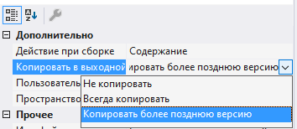
Рисунок 3.7 – Настройка действий для выбранной БД

- использовать метод Update, например:

this.узлыTableAdapter.Update(this.rayon1DataSet.Узлы);

В обработчике загрузки формы автоматические добавится пара методов:

private void Form1_Load(object sender, EventArgs e)
{
// TODO: данная строка кода позволяет загрузить данные в таблицу "rayon1DataSet.Узлы". При необходимости она может быть перемещена или удалена.
this.узлыTableAdapter.Fill(this.rayon1DataSet.Узлы);
// TODO: данная строка кода позволяет загрузить данные в таблицу "rayon1DataSet.Районы". При необходимости она может быть перемещена или удалена.
this.районыTableAdapter.Fill(this.rayon1DataSet.Районы);
MapSettings();
}

Добавим на форму второй CheckBox, отвечающий за вывод слоя со цветограммой, а также компонент Label для формирования легенды цветограммы:

private void checkBox1_CheckedChanged(object sender, EventArgs e)
{
Polygon();
}

void Polygon()
{
panel1.Refresh();
if (checkBox1.Checked == true)
{
//gMapControl1.Overlays.Clear();
panel1.Show();
DrawPolygon();
gMapControl1.Zoom += 0.0001;
gMapControl1.Zoom -= 0.0001;
gMapControl1.Refresh();
}
else
{
panel1.Hide();
gMapControl1.Overlays.Clear();
gMapControl1.Refresh();
}
}

Здесь за вывод цветограммы отвечает метод DrawPolygon:

private void DrawPolygon()
{
GMapOverlay polygonOverlay = new GMapOverlay("polygon");
GMarkerGoogle marker;
GMapOverlay markerOverlay = new GMapOverlay("markers");
List<PointLatLng> listPoints = new List<PointLatLng>();
GMapPolygon mappolygon;
int j = 0;
//легенда
Legend(out Color[] colorPolygon, out double min, out double max, out int grids, out double step);
/////////
int countItems = dataGridView1.RowCount - 1;
int[] v = new int[2];
Color colorBoundary = Color.FromArgb(200, 255, 0, 0);
while (j < countItems)
{
listPoints.Clear();
v[0] = Convert.ToInt32(dataGridView1[5, j].Value);
v[1] = Convert.ToInt32(dataGridView1[6, j].Value);
for (int i = v[0] - 1; i < v[1] - 1; i++)
{
listPoints.Add(new PointLatLng((Convert.ToDouble(dataGridView3[1, i].Value) / 1000000), Convert.ToDouble(dataGridView3[2, i].Value) / 1000000));
}
mappolygon = new GMapPolygon(listPoints, "polygon" + j.ToString())
{
Stroke = new Pen(colorBoundary)
};
int n = Getnumber(Convert.ToDouble(dataGridView1[2, j].Value), min, max, grids, step);
mappolygon.Fill = new SolidBrush(colorPolygon[n]);
polygonOverlay.Polygons.Add(mappolygon);
marker = new GMarkerGoogle(new PointLatLng(Convert.ToDouble(dataGridView1[3, j].Value) / 1000000,
Convert.ToDouble(dataGridView1[4, j].Value) / 1000000), GMarkerGoogleType.green)
{
ToolTipText = Convert.ToString(dataGridView1[1, j].Value),
ToolTipMode = MarkerTooltipMode.Always
};
markerOverlay.Markers.Add(marker);
j++;
}
gMapControl1.Overlays.Add(polygonOverlay);
gMapControl1.Overlays.Add(markerOverlay);
}

За легенду отвечает метод Legend:

private void Legend(out Color[] colorPolygon, out double min, out double max, out int grids, out double step)
{
int red, green, blue;
int hred, hgreen, hblue;
Color color1 = Color.FromArgb(255, 255, 255, 255);
Pen pen = new Pen(Color.Black,0.002f);
grids = 5;
int w = panel1.Width / grids;
min = 0;
max = 100;
step = max / grids;
Graphics g = panel1.CreateGraphics();
Rectangle[] rect = new Rectangle[grids];
Brush[] br = new SolidBrush[grids];
colorPolygon = new Color[grids];
Font arialFont = new Font("Arial", 10);
Font timesFont = new Font("Times New Roman", 12);
hred = (color1.R - color.R) / grids;
hgreen = (color1.G - color.G) / grids;
hblue = (color1.B - color.B) / grids;
for (int i = 0; i < grids; i++)
{
red = color1.R - hred * i;
green = color1.G - hgreen * i;
blue = color1.B - hblue * i;
colorPolygon[i] = Color.FromArgb(255, red, green, blue);
rect[i] = new Rectangle(w * i, 0, w, 20);
br[i] = new SolidBrush(colorPolygon[i]);
g.FillRectangle(br[i], rect[i]);
g.DrawRectangle(pen, rect[i]);
g.DrawString(Convert.ToString(step * i), arialFont, Brushes.Blue, w * i, 20);
}
g.DrawString("Лесистость территории, % Сменить цвет", timesFont, Brushes.Black, 0, 35);
}

Для определения закраски каждого района в указанный цвет используется метод

int Getnumber(double load, double min, double max, int grids, double step)
{
double left, right;
int k = -1;
for (int i = 0; i < grids; i++)
{
left = min + step * i;
right = left + step;
if ((load >= left) && (load < right)) k = i;
}
if (load <= min) k = 0;
if (load >= max) k = grids - 1;
return k;
}

Выбор основного цвета для цветограммы:

Color color;
private void panel1_Click(object sender, EventArgs e)
{
ColorDialog colorDlg = new ColorDialog();
if (colorDlg.ShowDialog() == DialogResult.OK)
{
color = colorDlg.Color;
Polygon();
}
}

Расчет маршрута между двумя точками:

void Marshrut(double startLat, double startLng, double endLat, double endLng)
{
PointLatLng start = new PointLatLng(startLat, startLng);
PointLatLng end = new PointLatLng(endLat, endLng);
List<PointLatLng> listroute = new List<PointLatLng>
{
start,
end
};
GMapRoute r = new GMapRoute(listroute, "My route");
GMapOverlay routesOverlay = new GMapOverlay("routes");
routesOverlay.Routes.Add(r);
gMapControl1.Overlays.Add(routesOverlay);
}

private void button2_Click(object sender, EventArgs e)
{
Marshrut(Convert.ToDouble(textBox1.Text)/1000000, Convert.ToDouble(textBox2.Text) / 1000000,
Convert.ToDouble(textBox3.Text) / 1000000, Convert.ToDouble(textBox4.Text) / 1000000);
}

Результат работы приложения показан на рисунке 3.8.

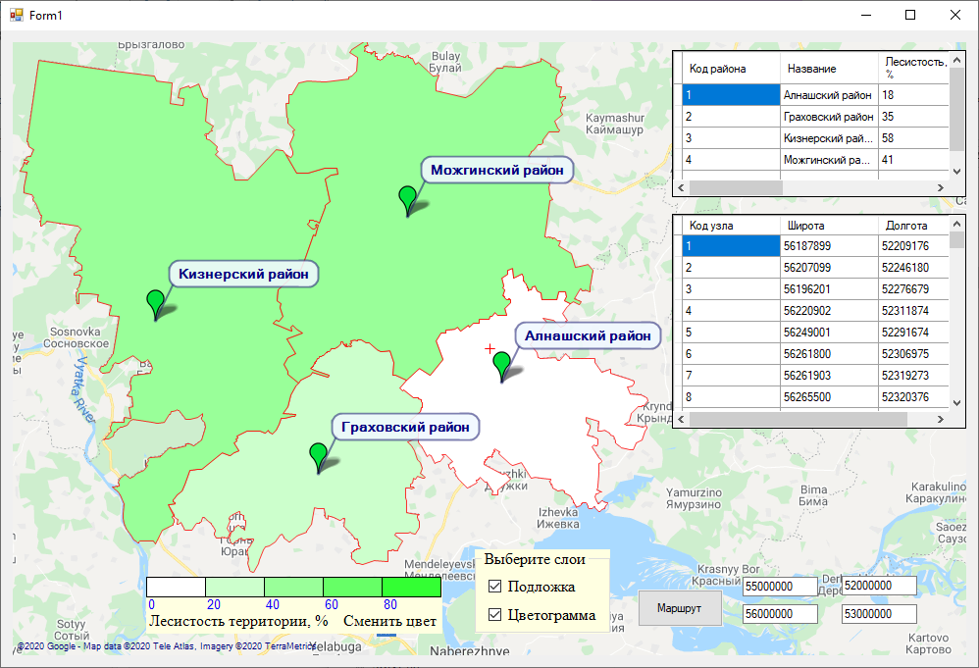
Рисунок 3.8 – Пример работы приложения

Содержание пояснительной записки
Пояснительная записка должна содержать:
1) формулировка задания;
2) описание выполняемых действий;
3) краткое описание программы;
4) скриншоты работы программы
5) листинг программы.

Используемое программное обеспечение
- GMap.NET (Свободно распространяемое программное обеспечение).
- Среда программирования MS Visual Studio Community 2019 (Свободно распространяемое программное обеспечение (в учебных целях));
- Microsoft Office Standard 2007 (Open License: 42267924);
- Open Office (Свободно распространяемое программное обеспечение).

Варианты заданий на лабораторную работу
На выбор учащегося.

